Các chức năng của **Website quản lý hoạt động Khoa học công nghệ (KHCN) của trường ĐH TDTT Đà Nẵng** bao gồm:

Là Nam đã bổ sung, Ngà chuyển y file cho Nga

**1/ Người quản trị:** Quản lý, cập nhật và cấp quyền truy cập theo phân cấp người dùng

**2/ Bộ phận QLKH:**

* ***Đăng nhập, Thoát, đổi mật khẩu***
* ***Tạo thông báo***
* ***Tạo lịch báo cáo***
* ***Cập nhật tính điểm KHCN:*** Điểm năm học hiện hành, quy đổi giờ chuẩn NCKH, điểm bảo lưu sang năm sau

(Sẽ kiểm tra minh chứng của CBGV gởi lên và đối chiếu quy định hiện hành để “xác nhận” thống kê điểm, mốc thời gian tính điểm là từ tháng 7 năm hiện hành đến tháng 6 năm hiện hành+1

Quy đổi điểm công trình ra giờ chuẩn NCKH GV

Điểm bảo lưu năm sau = Đinh mức NCKH GV – Giờ chuẩn NCKH GV năm hiện hành)

* ***Xét duyệt:***

+ Hộp hồ sơ đã nhận xét duyệt

(trong này chứa các hồ sơ mà CBGV đã gởi các đề xuất, gia hạn)

+ Kết quả xét duyệt

(Lưu kết quả xét duyệt)

* ***Các biểu mẫu***
* ***Lưu các công trình của hoạt động KHCN trường ĐH TDTT ĐN***

(Tùy theo yêu cầu nhà trường cho phép, vì còn liên quan đến bản quyền công trình của tác giã)

* Thống kê danh mục các hoạt động KHCN nhà trường (tên đề tài CBGV (các cấp), SV, giáo trình) theo từng năm.
* Thống kê danh mục tạp chí Nhà trường.
* Tìm kiếm/ tra cứu theo tên của tác giả (CBGV), năm, từ khóa,…
* Sắp xếp theo từng chủ đề/ lĩnh vực: đề tài, giáo trình, bài báo, …

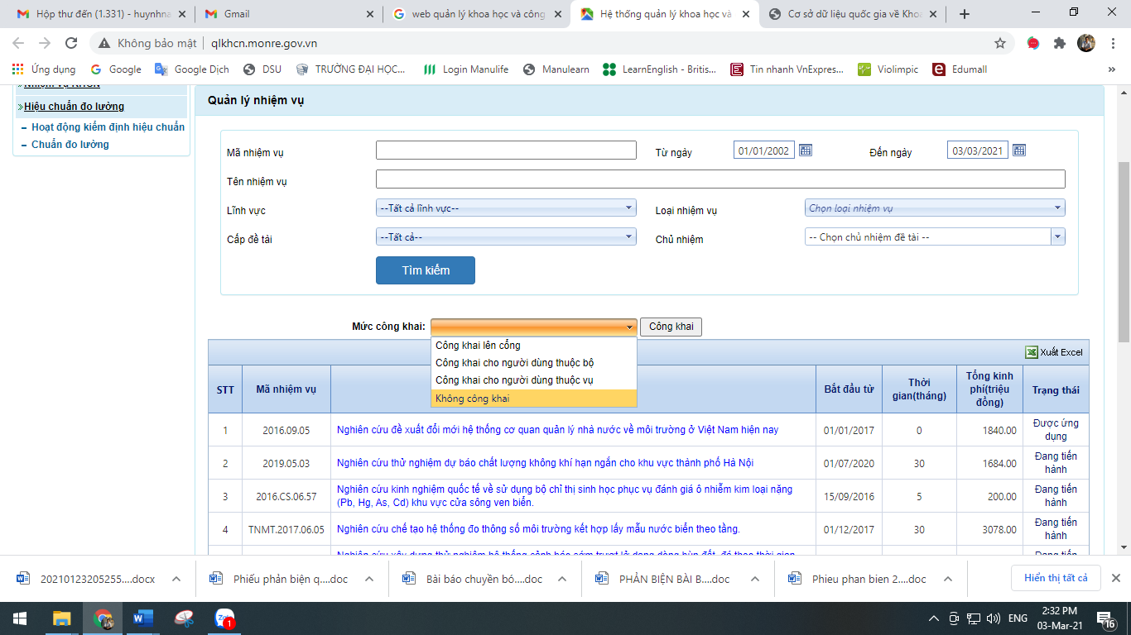

**3/ Về phía người dùng là CBGV:**

* ***Đăng nhập, Thoát, đổi mật khẩu***
* ***Cập nhật lý lịch khoa học***
* ***Quản lý hoạt động KHCN cá nhân:***

+ Cập nhật thông kê hoạt động KHCN:

(Khai báo, nộp kèm minh chứng)

+ Đăng ký (đề xuất) nhiệm vụ KHCN

(Theo mẫu)

+ Báo cáo tiến độ

(Theo mẫu)

+ Gia hạn nhiệm vụ KHCN

(Theo mẫu)

+ Hủy đăng ký nhiệm vụ KHCN

* ***Xem thông báo của bộ phận QLKH***
* ***Tải các biểu mẫu***

**4/ Sinh viên NCKH**

* ***Đăng ký NCKH***
* ***Tải biểu mẫu***
* ***Xem thông báo NCKH giành cho SV***
* ***Xem danh mục các đề tài NCKH SV đã thực hiện được nghiệm thu***

**Không cấp account cho sinh viên** nên chỉ dừng lại ở mức được quyền đăng ký và xem thông báo kết quả, xem danh mục đề tài SV